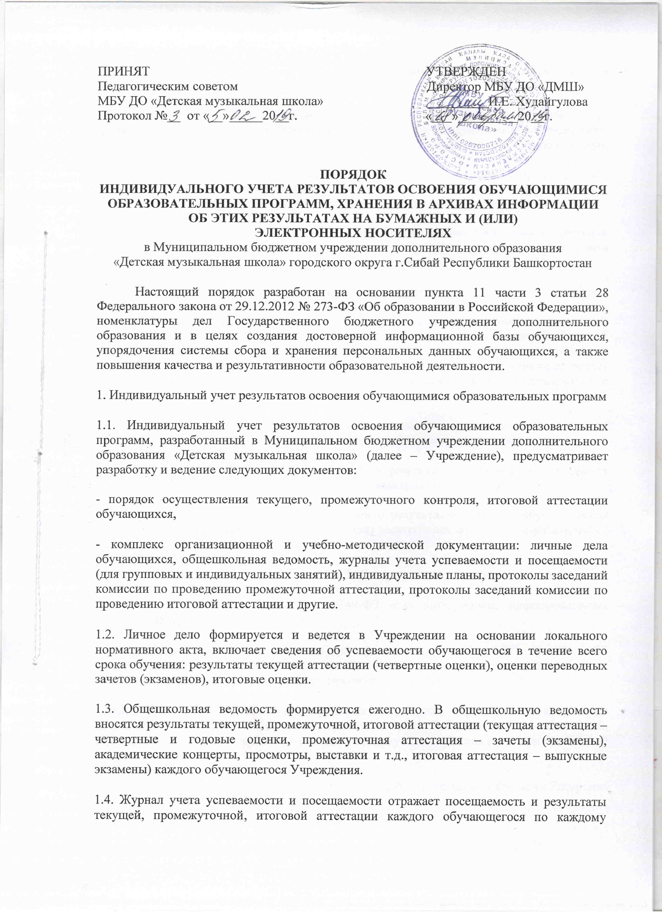
ПРИНЯТ УТВЕРЖДЕН
Педагогическим советом Директор МБУ ДО «ДМШ»
МБУ ДО «Детская музыкальная школа» _________И.Е. Худайгулова
Протокол №__ от «__»_____20__г. «___»_________20__г.

ПОРЯДОК
ИНДИВИДУАЛЬНОГО УЧЕТА РЕЗУЛЬТАТОВ ОСВОЕНИЯ ОБУЧАЮЩИМИСЯ ОБРАЗОВАТЕЛЬНЫХ ПРОГРАММ, ХРАНЕНИЯ В АРХИВАХ ИНФОРМАЦИИ ОБ ЭТИХ РЕЗУЛЬТАТАХ НА БУМАЖНЫХ И (ИЛИ)
ЭЛЕКТРОННЫХ НОСИТЕЛЯХ
в Муниципальном бюджетном учреждении дополнительного образования
«Детская музыкальная школа» городского округа г.Сибай Республики Башкортостан
Настоящий порядок разработан на основании пункта 11 части 3 статьи 28 Федерального закона от 29.12.2012 № 273-ФЗ «Об образовании в Российской Федерации», номенклатуры дел Государственного бюджетного учреждения дополнительного образования и в целях создания достоверной информационной базы обучающихся, упорядочения системы сбора и хранения персональных данных обучающихся, а также повышения качества и результативности образовательной деятельности.
1. Индивидуальный учет результатов освоения обучающимися образовательных программ
1.1. Индивидуальный учет результатов освоения обучающимися образовательных программ, разработанный в Муниципальном бюджетном учреждении дополнительного образования «Детская музыкальная школа» (далее – Учреждение), предусматривает разработку и ведение следующих документов:
- порядок осуществления текущего, промежуточного контроля, итоговой аттестации обучающихся,
- комплекс организационной и учебно-методической документации: личные дела обучающихся, общешкольная ведомость, журналы учета успеваемости и посещаемости (для групповых и индивидуальных занятий), индивидуальные планы, протоколы заседаний комиссии по проведению промежуточной аттестации, протоколы заседаний комиссии по проведению итоговой аттестации и другие.
1.2. Личное дело формируется и ведется в Учреждении на основании локального нормативного акта, включает сведения об успеваемости обучающегося в течение всего срока обучения: результаты текущей аттестации (четвертные оценки), оценки переводных зачетов (экзаменов), итоговые оценки.
1.3. Общешкольная ведомость формируется ежегодно. В общешкольную ведомость вносятся результаты текущей, промежуточной, итоговой аттестации (текущая аттестация – четвертные и годовые оценки, промежуточная аттестация – зачеты (экзамены), академические концерты, просмотры, выставки и т.д., итоговая аттестация – выпускные экзамены) каждого обучающегося Учреждения.
1.4. Журнал учета успеваемости и посещаемости отражает посещаемость и результаты текущей, промежуточной, итоговой аттестации каждого обучающегося по каждому учебному предмету учебных планов образовательных программ, реализуемых в Учреждении.
1.5. Индивидуальные планы отражают продвижение обучающегося по тем предметам, занятия по которым проходят в индивидуальной форме. Индивидуальные планы включают: исполнительский репертуар каждого года обучения, представленный по полугодиям, программы выступлений обучающегося в течение учебного года, выполнение плана, характеристику уровня подготовки на конец учебного года, программу промежуточной аттестации, отзыв комиссии, оценки текущего контроля и промежуточной аттестации, решение педагогического совета о переводе обучающегося в следующий класс.
1.6. Протоколы заседания комиссии по проведению промежуточной и итоговой аттестации включают: анализ предмета оценивания (сольное выступление, участие в коллективном (ансамблевом) выступлении, экспертное заключение членов комиссии, оценку.
1.7. Дневник успеваемости обучающегося выполняет функцию контроля за посещаемостью и успеваемостью учащегося, а также способствует эффективной организации домашних занятий. Дневник отражает еженедельную нагрузку учащегося, регулярность посещения занятий в Учреждении в соответствии с учебным планом и расписанием занятий. Текущий контроль, осуществляемый преподавателями, отражается в оценках, выставляемых в дневник и журнал учета успеваемости и посещаемости. Наличие дневника также позволяет родителям (законным представителям) осуществлять контроль за успеваемостью и посещаемостью учащегося.
1.8. Учреждение утверждает виды документов, направляемых в архив для хранения, а также форму хранения (на бумажных и (или) электронных носителях) и сроки хранения.
2. Порядок хранения в архивах информации о результатах освоения обучающимися образовательных программ на бумажных и (или) электронных носителях
2.1. Порядок хранения в архивах информации о результатах освоения обучающимися образовательных программ на бумажных и (или) электронных носителях разрабатывается на основании и с учетом:
Федерального закона от 27.07.2006 №152-ФЗ «О персональных данных»,
Федерального закона от 27.07.2006 №149-ФЗ «Об информации, информационных технологиях и о защите информации»,
постановления Правительства Российской Федерации от 17.11.2007 № 781 «Об утверждении Положения об обеспечении безопасности персональных данных при их обработке в информационных системах персональных данных»,
«Перечня типовых управленческих архивных документов, образующихся в процессе деятельности государственных органов, органов местного самоуправления и организаций, с указанием сроков хранения» (приложение к приказу Министерства культуры Российской Федерации от 25.08.2010 № 558),
Основные правила работы архивов организаций (одобрены решением коллегии Росархива от 06.02.2002),
приказа Росархива от 11.04.2018 № 43 «Об утверждении примерного положения об экспертной комиссии организации»,
«Рекомендаций по комплектованию, учету и организации хранения электронных архивных документов в архивах организации»: М., ВНИИДАД, 2013,
номенклатуры дел Учреждения, утвержденной приказом от 20.12.2017 № 144/од.
2.2. Получение, обработка и хранение персональных данных, права и обязанности сторон в области защиты персональных данных, доступ к персональным данным субъекта и их передача регулируются Положением о защите персональных данных работников Учреждения.
2.3. Учреждение утверждает перечень ответственных лиц, имеющих соответствующие Положению о защите персональных данных работников Учреждения права и обязанности, в том числе обязанности по ведению личных дел обучающихся, журнала учета передачи персональных данных обучающихся и другие.
3. Учет индивидуальных достижений обучающихся как способ повышения качества образования.
Разработанная система учета индивидуальных достижений обучающихся позволяет:
- реализовать индивидуальный подход в образовательном процессе;
- получить, накапливать, обобщать, анализировать и представлять информацию об учебных достижениях обучающихся;
- создавать объективную базу для поощрения обучающихся и педагогических работников;
- формировать основу для принятия управленческих решений и мер, направленных на получение положительных изменений в образовательной деятельности Учреждения, на повышение ее результативности.

